Les inventifs – Génies électriques : la désinfection sans gel (extrait)
Lexique | Niveau débutant
La vidéo est disponible sur tv5unis.ca/francolab

LEXIQUE
Le lexique suivant explique certains termes présents dans la vidéo, pour le niveau de difficulté visé. Ces termes sont définis selon leur sens dans la vidéo. Certains peuvent avoir un sens différent dans d’autres contextes.

une ampoule électrique (n. f.)
Dispositif sous un globe en verre qui, inséré dans une lampe électrique, permet de s’éclairer.

un atome (n. m.)
Petite particule qui constitue la matière.
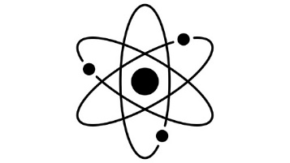

la couche d’ozone (n. f.)
Enveloppe de gaz protectrice autour de la Terre.
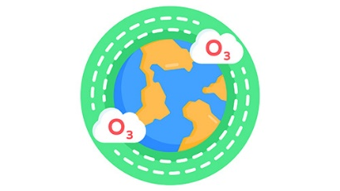

un éclair (n. m.)
Brève lumière dans le ciel qui se produit souvent lors d’un orage.
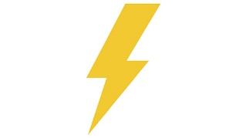

l’électricité (n. m.)
Énergie qui a plusieurs usages dans notre quotidien (par exemple, chauffer et éclairer nos maisons).
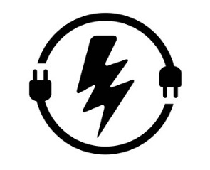

un magicien (n. m.)
Personne qui fait des tours de magie.

un moteur électrique (n. m.)
Machine qui peut transformer l’énergie afin de faire fonctionner des appareils ou des véhicules.
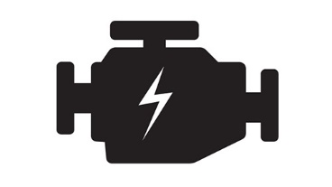
des rayons ultra-violets (n. m.)
Rayons invisibles du soleil qui peuvent provoquer un coup de soleil.
